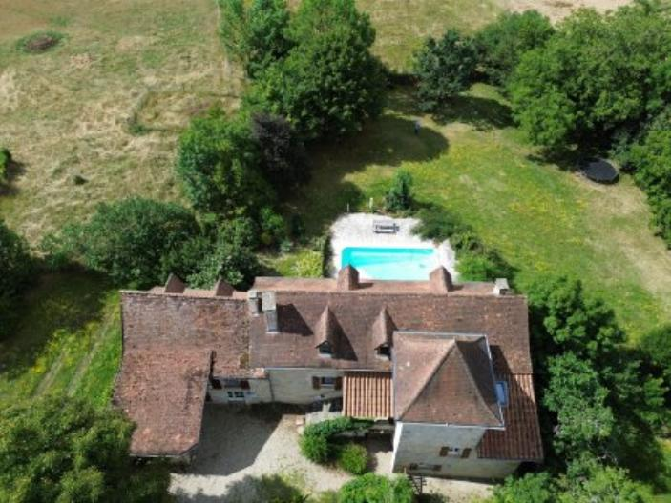 | 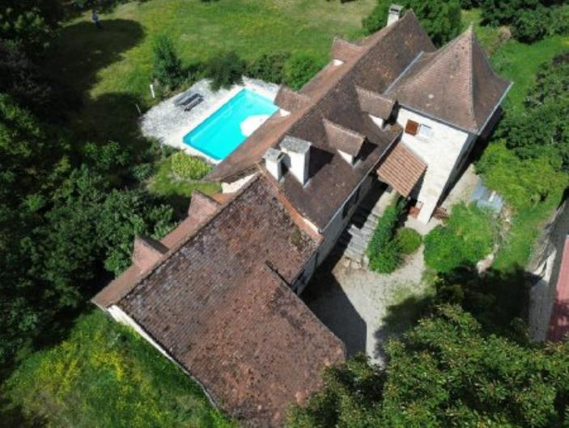
 | 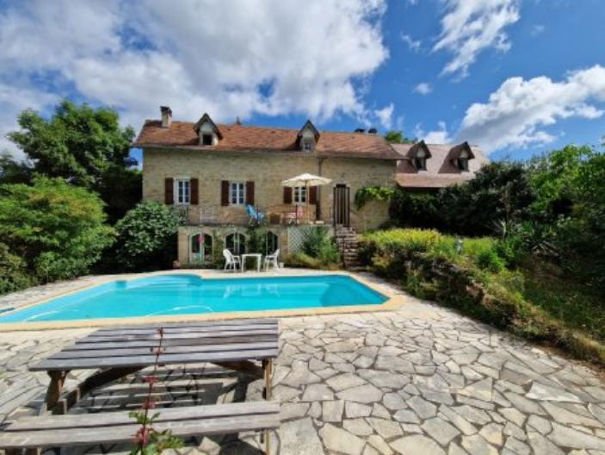

 | 4 2 180 m² 2 668 m² | Scannez moi !  
315 000 € H.A.I *  * Prix honoraires exclus : 300 000 €  * Honoraires charge acquéreur : 5,00% TTC  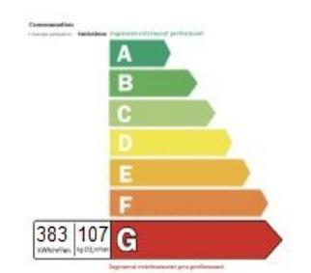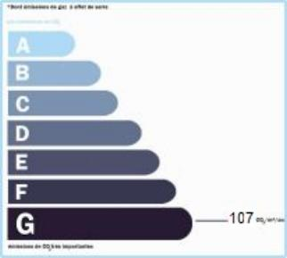  Date de réalisation DPE : 14/05/2024  Année de référence : 01/2021  Montant bas (dépenses énergétiques) : 4620 €  Montant haut (dépenses énergétiques) : 6300 € | Région CAJARC - Maison Ancienne Ref : FG3280  Belle maison de charme, de type quercynoise, avec la maison principale et sa maison d'amis mitoyenne offrant plus de 180 m² et implantée sans vis à vis sur un terrain de 2668 m² avec piscine.  Maison :  En rez-de-chaussée : 3 caves pour la chaufferie, la buanderie et le stockage.  Accès à l'étage par un escalier en pierre et son bolet. Entrée sur un vaste dégagement donnant sur la salle d'eau et un wc séparé et permettant l'accès à la pièce supérieure du pigeonnier qui peut faire office de bureau ou de chambre d'appoint.  Spacieuse et lumineuse pièce de vie salon/salle-à-manger avec éléments anciens, belle cheminée foyer ouvert et évier en pierre. Cuisine indépendante équipée donnant accès à une terrasse surplombant la piscine et le jardin.  A l'étage : grande pièce palière et 2 chambres séparées.  Maison d'amis ou gîte :  En rez-de-chaussée; séjour salon/SàM avec coin cuisine.  Etage : palier avec coin couchage, salle d'eau et chambre indépendante.  Les informations sur les risques auquel ce bien est exposé sont disponibles sur le site Géorisques www.georisques.gouv.fr

